Directum План тестирования
Объекты тестирования:
Консольное приложение DirectumConsoleApp01.
Стратегия:
Тестируем корректность вводимых команд пользователя
1) Главное меню
2) Встречи
2) Уведомления
Тестируем функционал для работы со встречами
1) Посмотреть встречи за указанный день
2) Посмотреть встречи по уникальным кодам
3) Экспортировать встречи в файл
4) Создать встречу
5) Изменить встречу
6) Удалить встречу
Тестируем функционал для работы со уведомлениями
1) Создать уведомление
2) Изменить уведомление (3 варианта)
3) Удалить уведомление
Ресурсы для тестирования
1) Сотрудники: Опытный пользователь Windows. Тестировщик
2) Программное обеспечение: Командная строка Windows
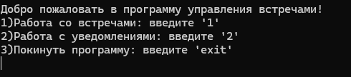
Запуск программы.
Запускаем приложение через командную строку.
Успешный запуск:

Тестирование корректности вводимых команд:
1)Тестируем навигацию в меню для работы со встречами
Вводим 1:
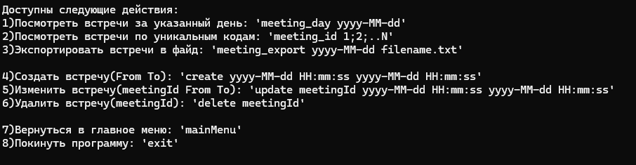
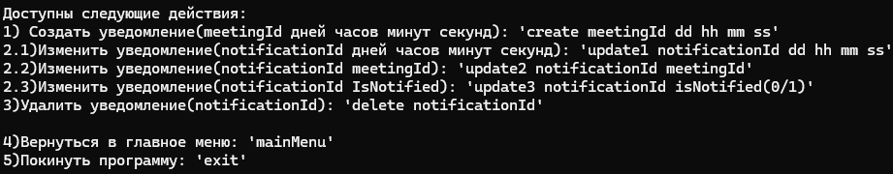
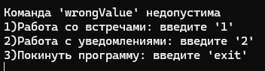
Успех:
Результат: Доступно меню управления встреч
2)Тестируем навигацию в меню для работы с уведомлениями
Вводим 2:
Успех:
Результат: Доступно меню управления уведомлениями
3) Тестируем ввод некорректной команды в главном меню
Вводим WrongValue:
Успех:
Результат: Программа корректно отработала. Пользователь не потерял управление программой
Результаты тестирования главного меню
Объект тестирования | Результат | Замечания
Переход в меню для работы с встречами
Переход в меню для работы с уведомлениями
Ситуация: Некорректная команда от пользователя

Тестируем корректность ввода команд для работы со встречами
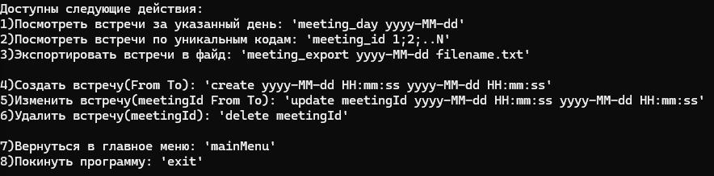
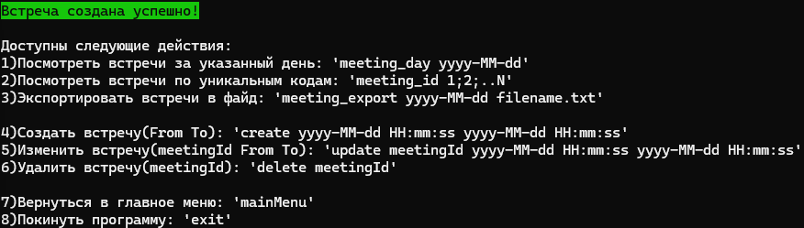
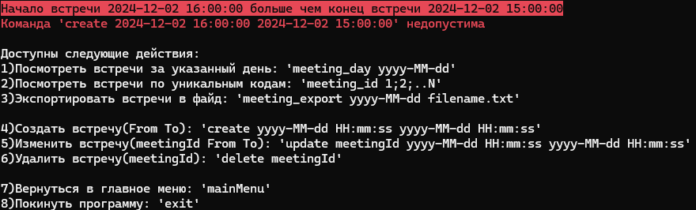
Пользователь должен находится в меню для работы со встречами, как на картинке ниже
1) Тестируем создание новой встречи
1) Вводим команду с корректным диапазонов create 2024-12-02 14:00:00 2024-12-02 15:00:00
Примечание: Встреча должна создаться, даже если её диапазон находится в прошлом
Успех:
Результат: Создана встреча
2) Вводим команду с некорректным диапазоном create 2024-12-02 16:00:00 2024-12-02 15:00:00
Успех:
Результат: Встреча не создана, программа продолжает работать.
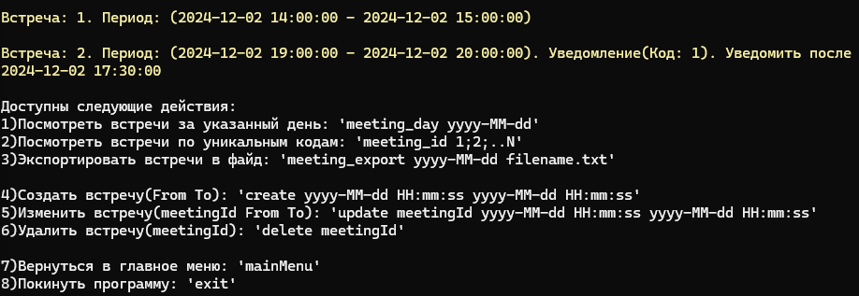
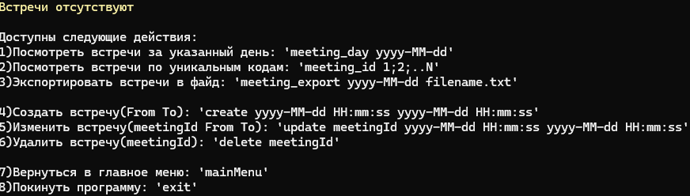
2) Тестируем просмотр встречи за указанный день
1) Просматриваем встречи за день, в котором есть встречи. Вводим команду meeting 2024-12-02 Примечание: Встречи(и уведомления) должны быть созданы
Успех:
Результат: Если встречи и уведомления есть, то они отображаются
2) Просматриваем встречи за день, в котором встреч нет.
Вводим команду meeting 2024-12-02.
Успех:
Результат: Программа отработала корректно
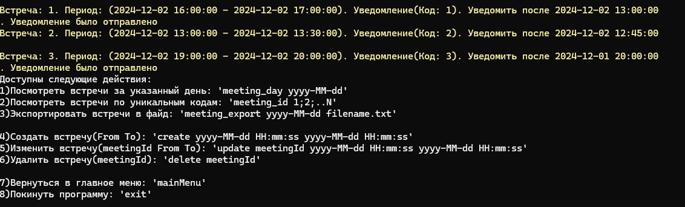
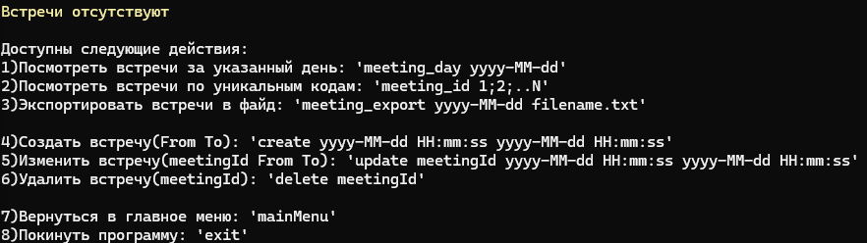
3) Тестируем просмотр встречи по указанным кодам
1) Вводим коды существующих встреч. Вводим команду meeting_id 3;1;2
Примечание: Встречи(и уведомления) должны быть созданы
Успех:
Результат: Программа отработала корректно. Последовательность перечисления кодов влияет только на порядок отображения встреч
2) Вводим коды отсутствующих встреч. Вводим команду meeting_id 5;6
Успех:
Результат: Программа отработала корректно.
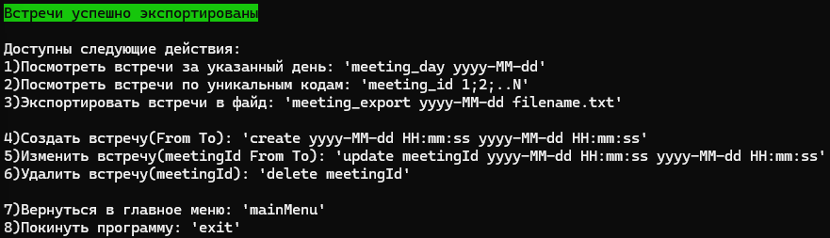
4) Тестируем экспорт встреч за указанный день в файл
1) Экспортируем встречи за день, в котором существуют встречи. Вводим команду meeting_export 2024-12-02 test01.txt
Успех:
Содержимое файла:
«Прошедшие встречи
Id From To
1 2024-12-02 09:00:00 2024-12-02 10:00:00
Предстоящие встречи
Id From To
2 2024-12-02 19:00:00 2024-12-02 20:00:00
3 2024-12-02 15:00:00 2024-12-02 15:30:00»
Результат: Программа отработала корректно.
2) Экспортируем встречи за день, в котором отсутствуют встречи. Вводим команду meeting_export 2024-12-01test01.txt
Успех:
Прошедшие встречи
Id From To
Предстоящие встречи
Id From To
Результат: Программа отработала корректно.
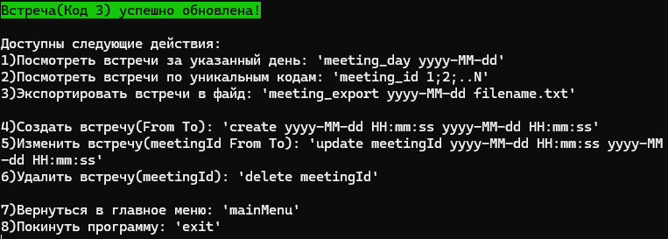
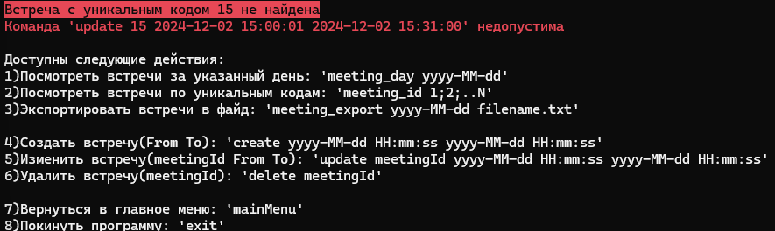
5) Тестируем редактирование встреч
1) Меняем диапазон у существующей встречи без пересечений. Диапазон корректный
Вводим команду update 3 2024-12-02 15:00:01 2024-12-02 15:31:00
Примечание: Должна быть создана встреча с кодом 3. Меняем диапазон
Успех:
Результат: Программа отработала корректно. Данные встречи изменились
2) Меняем диапазон у несуществующей встречи без пересечений. Диапазон корректный Вводим команду update 15 2024-12-02 15:00:01 2024-12-02 15:31:00
Примечание: Встреча с кодом 15 должна отсутствовать. Меняем диапазон
Успех:
Результат: Программа отработала корректно.
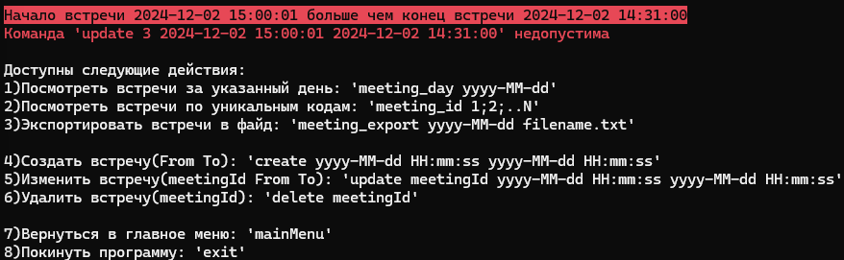
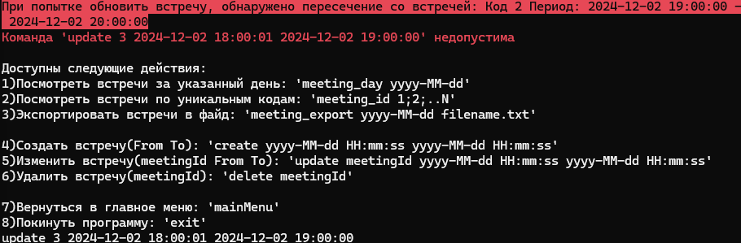
3) Проверка некорректного диапазона
Вводим команду с некорректным диапазоном update 3 2024-12-02 15:00:01 2024-12-02 14:31:00
Примечание: Должна быть создана встреча с кодом 3
Успех:
Результат: Программа отработала корректно. Данные встречи не поменялись.
4) Проверяем пересечение с существующими встречами. Диапазон корректный
Вводим команду с корректным диапазоном update 3 2024-12-02 18:00:01 2024-12-02 19:00:00
Результат: Программа отработала корректно. Данные встречи не поменялись.
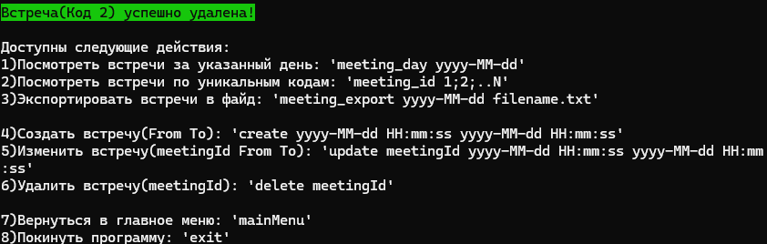
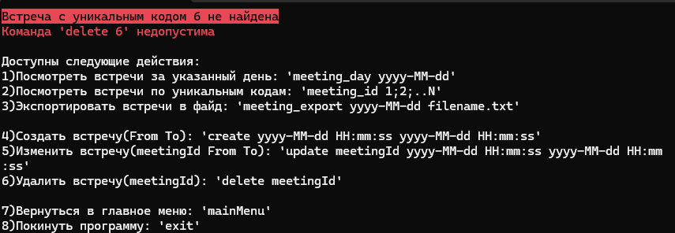
6) Тестируем удаление встреч
1) Удаляем существую встречу. Вводим команду delete 2
Примечание: Встреча с кодом должна быть создана.
Успех:
Результат: Программа отработала корректно. Встреча удалена и связанное с ним уведомление
2) Удаляем несуществующую встречу. Вводим команду delete 2
Примечание: Встреча с кодом должна отсутствовать.
Успех:
Результат: Программа отработала корректно.

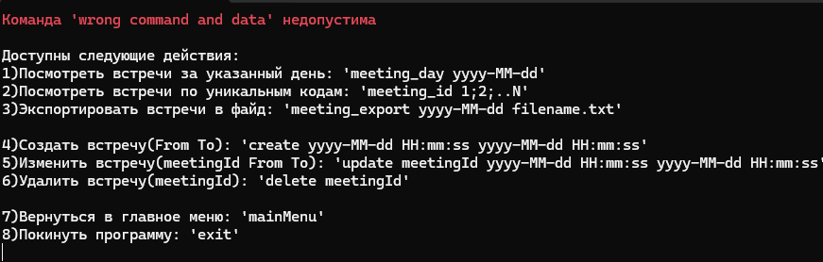
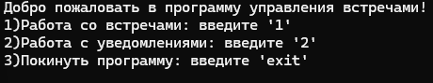
7)Тестируем некорректную команду. Вводим команду wrong command and data
Успех:
Результат: Программа отработала корректно и продолжает работать
8) Тестируем возвращение в главное меню. Вводим команду mainMenu
Успех:

Результат: Программа вернулась в главное меню
Результаты тестирования меню для работы со встречами
 | Объект тестирования | Результат | Замечания
1 | Создание новой встречи
1.1 | Вводим команду с корректным диапазонов
1.2 | Вводим команду с некорректным диапазоном
2 | Просмотр встреч за указанный день
2.1 | Просмотр встреч за день, в котором есть встречи
2.2 | Просмотр встреч за день, в котором встреч нет
3 | Просмотр встреч по выбранным кодам
3.1 | Ввод кодов существующих встреч
3.2 | Ввод кодов несуществующих встреч
4 | Экспорт встреч за указанный день в файл
4.1 | Экспортируем за день, в котором существуют встречи
4.2 | Экспортируем за день, в котором отсутствуют встречи
5 | Тестируем редактирование встреч
5.1 | Меняем диапазон у существующей встречи без пересечений. Диапазон корректный
5.2 | Меняем диапазон у несуществующей встречи без пересечений. Диапазон корректный
5.3 | Проверка ввода некорректного диапазона
5.4 | Пересечение с существующими встречами. Диапазон корректный
6 | Тестируем удаление встреч
6.1 | Удаляем существую встречу
6.2 | Удаляем несуществующую встречу
7 | Тестируем некорректную команду

Тестируем корректность ввода команд для работы с уведомлениями
Пользователь должен находится в меню для работы со встречами, как на картинке ниже
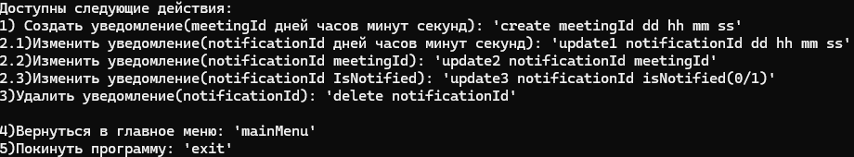
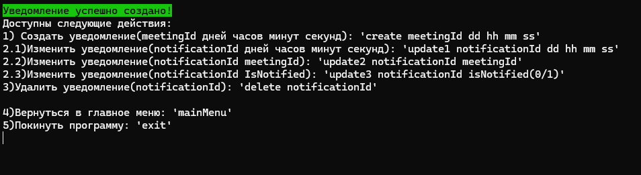
Уведомления вводятся в формате дд чч мм сс
0 <=чч < 24, 0 <=мм < 60 0 <=сс < 60
1) Тестируем создание нового уведомления
1) Создаём уведомление к существующей встрече с корректным диапазоном create 2 0 0 30 0
Примечание: Встреча с кодом 2 должна существовать.
Успех:
Результат: Уведомление успешно создано
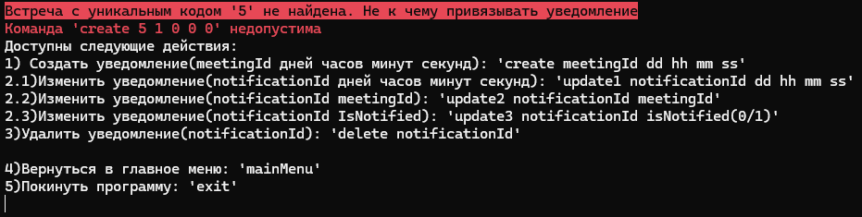
2) Создаём уведомление к несуществующей встрече с корректным диапазоном create 5 0 0 30 Примечание: Встреча с кодом 5 не должна существовать
Успех:
Результат: Уведомление не создано. Программа продолжает работать
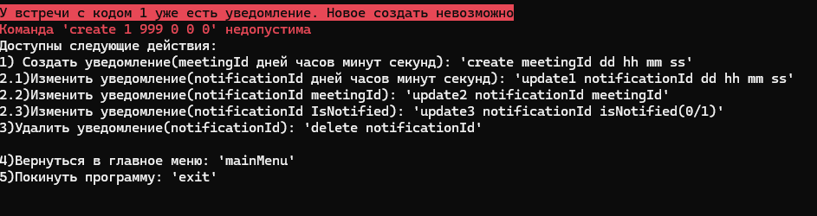
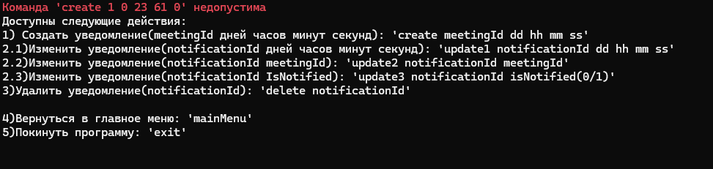
3) Создаём уведомление к существующей встрече с существующим уведомлением с корректным диапазоном create 1 999 0 0 0 Примечание: Встреча с кодом 1 должна существовать
Результат: Уведомление не создано. Программа продолжает работать
4) Создаём уведомление с некорректным диапазоном
Выполняем команду: create 1 0 23 61 0
Успех:
Результат: Уведомление не создано. Программа продолжает работать

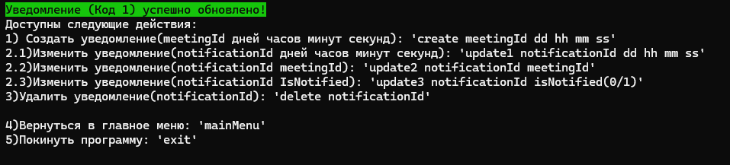
2) Тестируем редактирование существующего уведомления
1) Редактируем существующее уведомление с корректным диапазоном
Примечание: Должно быть уведомления с уникальным кодом 10
Выполняем команду: update1 1 0 0 15 0
Успех:
Результат: Уведомление обновилось
2) Редактируем несуществующее уведомление с корректным диапазоном
Примечание: Не должно быть уведомления с уникальным кодом 10
Выполняем команду: update1 1 0 0 15 0
Успех:
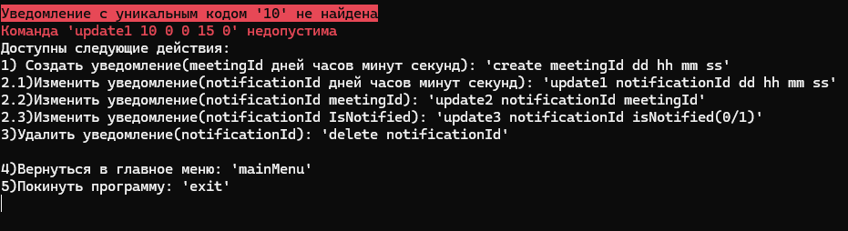
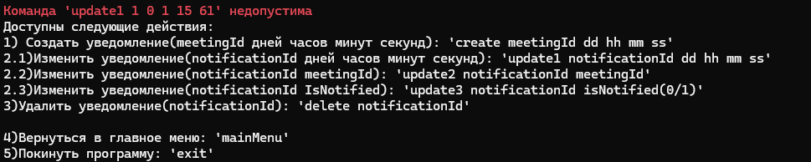
Результат: Ни одно уведомление не обновилось. Программа продолжает работать
3) Редактируем существующее уведомление с некорректным диапазоном
Примечание: Должно быть уведомления с уникальным кодом 1
Выполняем команду: update1 1 0 1 15 61
Успех:
Результат: Ни одно уведомление не обновилось. Программа продолжает работать

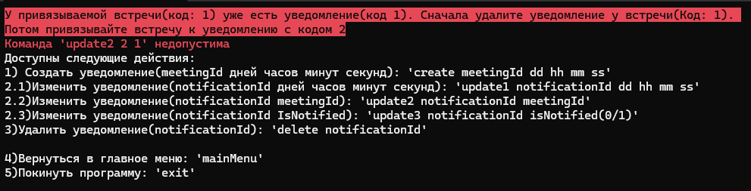
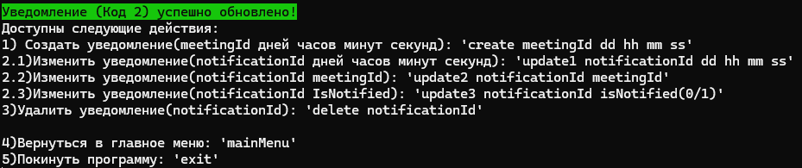
4) Меняем у существующего уведомления встречу. (У привязываемой встречи уже есть уведомление)
Примечание:
Должно быть уведомления с уникальным кодом 1 и привязанная к нему встреча с уникальным кодом 1
Должно быть уведомления с уникальным кодом 2 и привязанная к нему встреча с уникальным кодом 2
Выполняем команду: update2 2 1
Успех:
Результат: Ни одно уведомление не обновилось. Программа продолжает работать
5) Меняем у существующего уведомления встречу. (У привязываемой встречи нет уведомления)
Примечание:
Должно быть уведомления с уникальным кодом 3 без уведомления
Должно быть уведомления с уникальным кодом 2 и привязанная к нему встреча с уникальным кодом 2
Выполняем команду: update2 2 3
Успех:
Результат: У уведомления поменялась связанная встреча

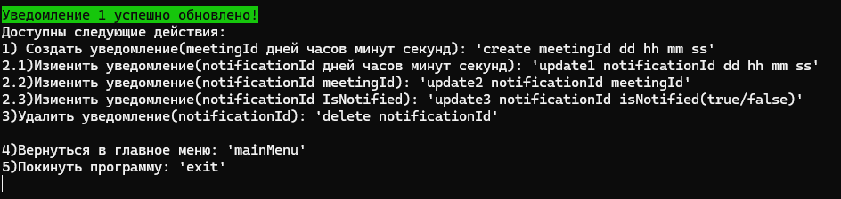
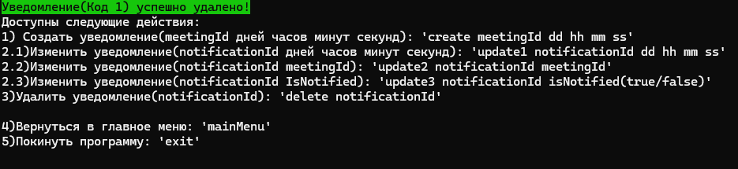
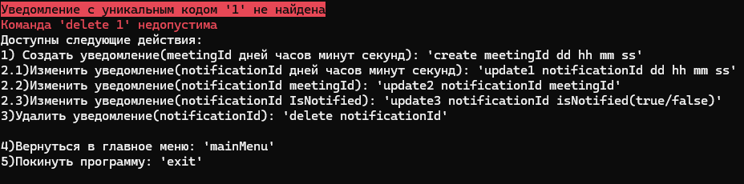
6) Меняем у уведомления статус «Отправлено»
Должно быть уведомления с уникальным кодом 1
Выполняем команду: update3 1 true
Успех:
Результат: У уведомления установилось новое значение «Отправлено»
3) Удаляем уведомление
1) Удаляем существующее уведомление.
Должно быть уведомления с уникальным кодом 1
Выполняем команду: delete 1
Успех:
Результат: Успешно удалено уведомление
2) Удаляем несуществующее уведомление.
Не должно быть уведомления с уникальным кодом 1
Выполняем команду: delete 1
Успех:
Результат: Ни одно уведомление не удалено. Программа продолжает работать

